Добрый день, уважаемые обучающиеся. В связи с переходом на электронное обучение с применением дистанционных технологий, вам выдается материал дистанционно.
Изучив теоретический лекционный материал, вам необходимо:
- Составить краткие лекционные записи;
- Ответить на вопросы;
- Выполнить домашнее задание;
Краткую запись лекции, варианты ответов на вопросы, а также домашнее задание переслать мастеру производственного обучения, Кутузову Константину Викторовичу, на электронный адрес kytyzov84@mail.ru в формате PDF или JPG

Дистанционный урок МДК 01.02
Урок № 9 – 1 час группа № 16
(согласно КТП на 1-2 полугодие 2019-2020г)
Тема: «Составление технологических карт
для сборочно-сварочных работ»

Технологическая карта (ТК) - организационно-технологический документ, разрабатываемый для выполнения технологического процесса (процессов) и определяющий последовательность операций, требования к качеству и приёмке работ, трудоемкость, ресурсы и мероприятия по охране труда, средства механизации.
ТК также, как и проект организации строительства (ПОС) и проект производства работ (ППР), является основным организационно-технологическим документом при строительстве (ремонте, реконструкции, демонтаже).
В технологическую карту включаются наиболее прогрессивные и рациональные методы по технологии строительного производства с использованием современных средств механизации, инструментов, приспособлений. Такой подход способствует уменьшению сроков строительства, росту качества работ, уменьшение их себестоимости.
На повторяющиеся работы или для строительства сооружения в целом по типовым проектам, может быть разработана одна Типовая Технологическая Карта (ТТК).

Зачем разрабатывать технологическую карту?
Разновидности технологических карт
Состав технологической карты (типовой технологической карты)
- Область применения
- Организация и технология выполнения работ
- Требования к качеству работ
- Потребность в материально-технических ресурсах
- Техника безопасности и охрана труда
- Технико-экономические показатели
- Охрана окружающей среды

- Область применения

Указывается предназначение ТК (строительство, ремонт и т.д.), указывается тип сооружения и его конкретные узлы (элементы), для которых ТК разрабатывается. Также описываются наименование технологического процесса (процессов) и условия выполнения работ.

- Организация и технология выполнения работ

Раздел обычно разделяют на следующие подразделы:
- Подготовительные работы;
- Основные работы;
- Заключительные работы.
В подготовительных работах обычно указываются данные о подготовке рабочих мест, подготовки необходимого оборудования и строительной техники, указаны предшествующие процессы, которые должны быть выполнены, подготовка конкретного элемента сооружения (например, обеспыливание перед покраской).
Также могут быть добавлены схемы, например: строительной площадки, складирования материалов, доставки материалов, геодезической разбивки и т. д.
В подразделе «Основные работы» указываются основные технологические процессы и их описание. Также могут быть добавлены схемы: выполнения строительного процесса, установки машин и оборудования, строповки (установки) груза, очередность выполнения операций, характеристик машин и т. д.
Заключительными работами могут являться такие как: демонтаж временных специальных и вспомогательных конструкций, уборка, восстановление и благоустройство территории, вывоз техники и т. д.

3.Требования к качеству работ

Указываются контролируемые параметры всех технологических процессов и операций, с обозначением мест ведения контроля, исполнителей, объемов и операций контроля.
Обязательно указываются ссылки на нормативные документы, требования которых должны соблюдаться при выполнении работ. Также могут прилагаться схемы измерений, правила ведения документации.
Контроль качества состоит из:
- Входного контроля;
- Операционного контроля;
- Приемочного контроля;
- Оформления результатов.

Образец 1

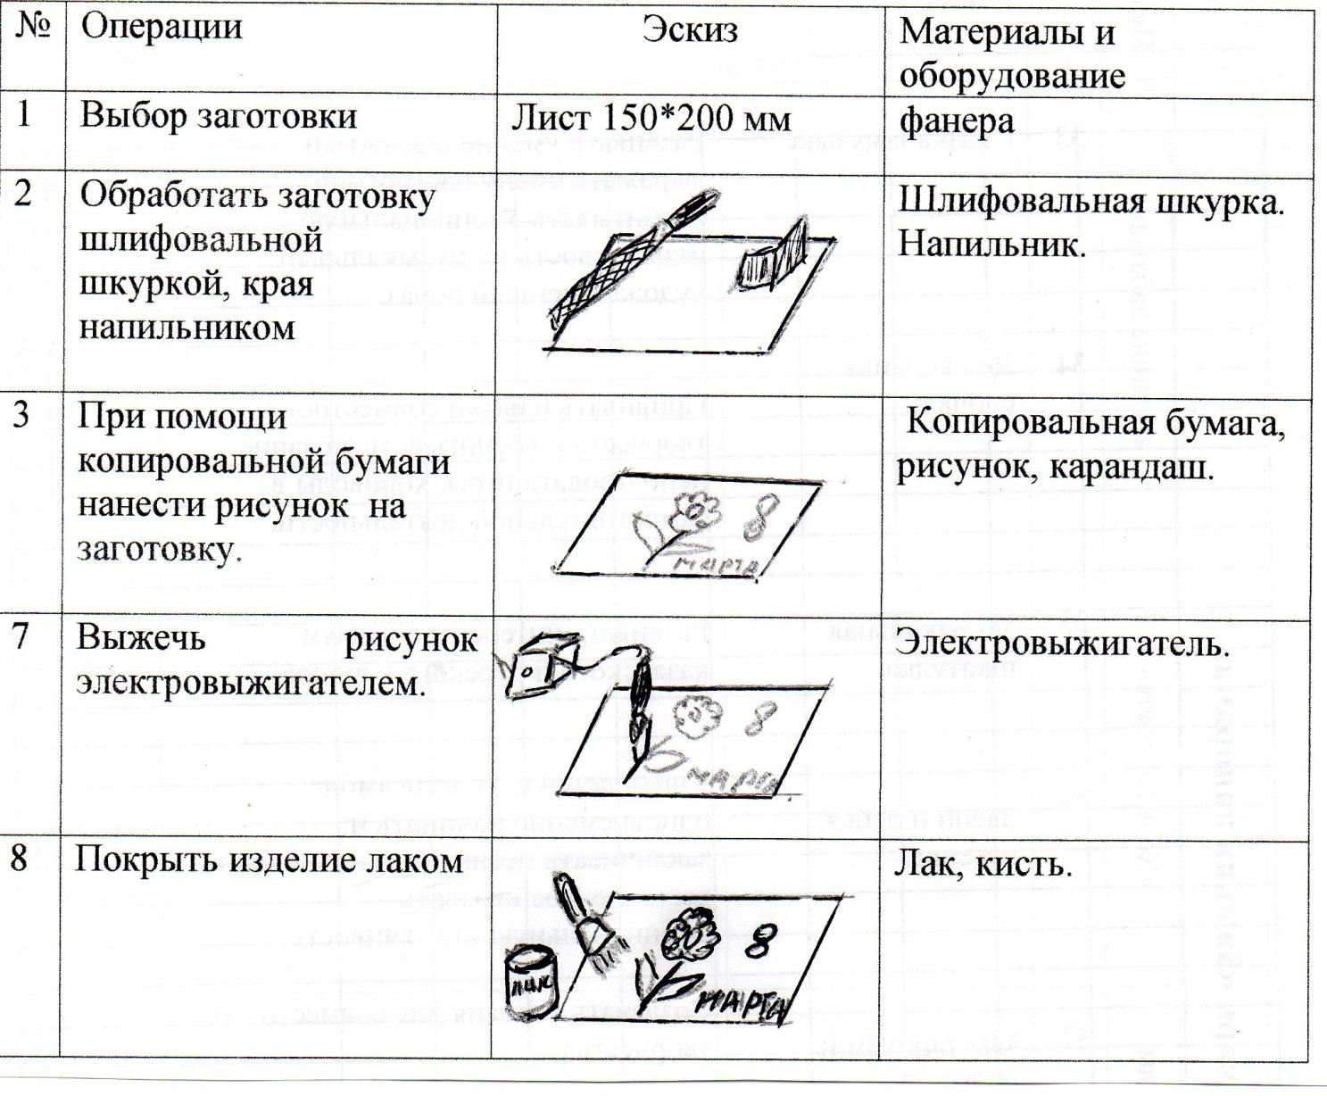

Образец 2

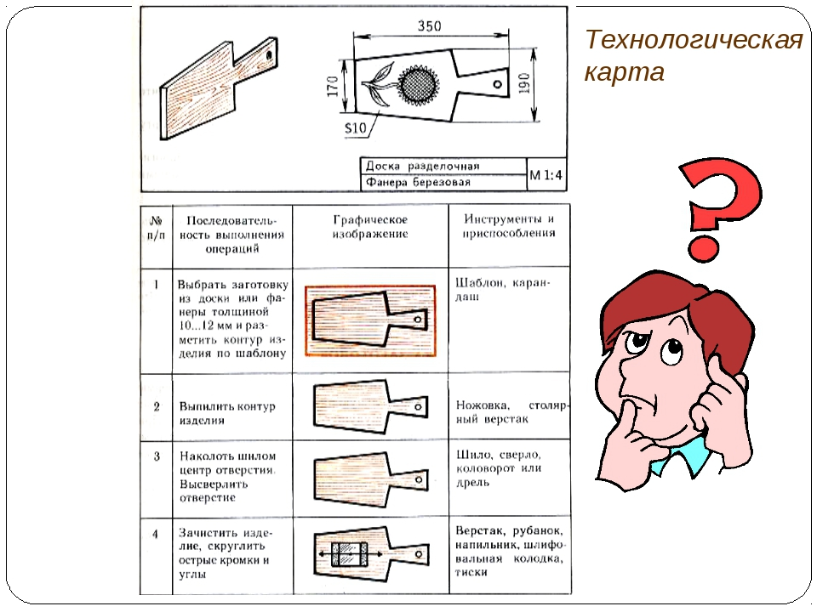

Образец 3

№  операции | Вид операции | Действие | эскиз
1 | слесарная | Подготовка пластин к сварке:  - взять пластины размером 100х150х4 мм;  - зачистить кромки свариваемых пластин на ширину 15-20 мм;  - обезжирить кромки растворителем. | 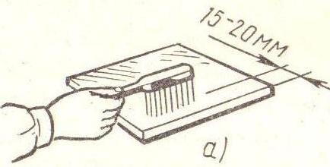
2 | подготови  тельная | Подготовка электродов, подключение и настройка оборудования:  - подготовить электроды к сварке, прокалить при указанной температуре;  - подключить сварочный инвертор «Мастер 202» в сеть;  - установить рекомендуемую полярность сварочного тока;  - настроить режим сварки, относительно толщины свариваемого металла, диаметра электрода и положения шва в пространстве. |  | 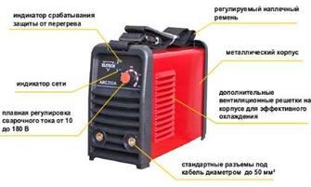
3 | сварочная | Установка и сборка пластин на прихватках в нижнем положении сварного шва:  - соединить пластины встык, выставить зазор 1-2 мм;  - произвести две прихватки длиной 5-10 мм, отступив от края 10-15 мм,  третья прихватка выполняется с обратной стороны по центру. | 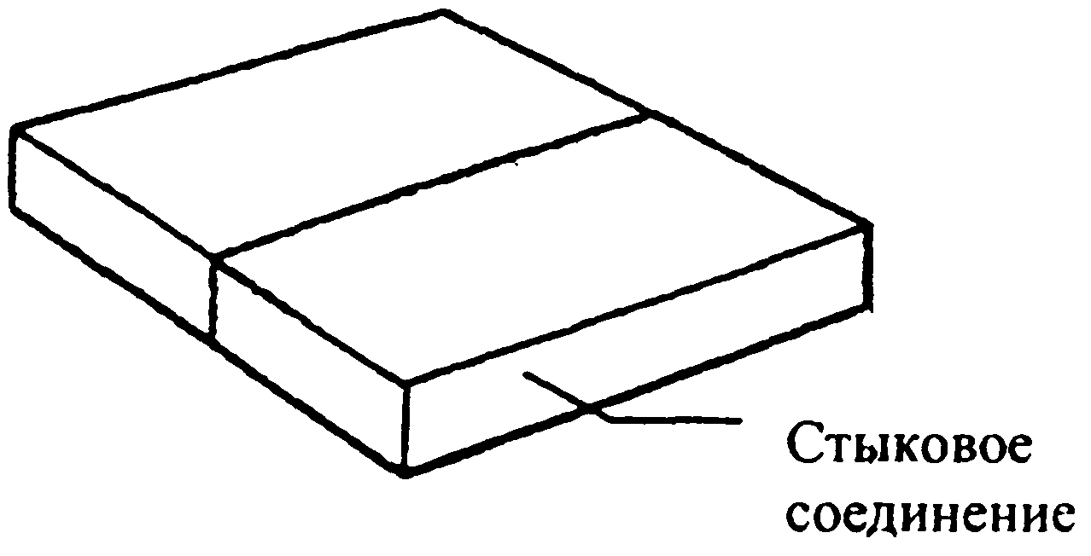
4 | сварочная | Сварка пластин встык в нижнем положении сварного шва:  - выполнение сварки пластин способом углом вперёд, углом назад:  сварку необходимо вести с незначительными колебательными движениями электрода, короткой дугой, углом вперёд, углом назад, электрод располагать под углом 30-60^{о} относительно вертикали, в конце шва заварить кратер.
5 | сварочная | Установка трубы (цилиндра) на пластину:  - сваренную пластину перевернуть швом.  - подложить вспомогательную проволоку для выдержки зазоров и выставить трубу (цилиндр) по центру пластины так, что бы прихватка (имеющаяся на пластине (третья)) оказалась в центре трубы (цилиндра).
6 | сварочная | Сварка части трубы (цилиндра):  - сварку трубы по периметру можно производить как в поворотный стык, так и в не поворотный.  - после приварки трубы (цилиндра) с выдержкой зазоров, необходимо заварить разрез на самой трубе, у самого основания.
7 | санитарная | По окончанию работы:  - сварочное изделие вынести на демонстрационный стол, где ему будет присвоен номер.  - сварочную кабинку привести в надлежащий вид:  1) убрать со стола все лишние предметы.  2) убрать огарки электродов из под ног в специальное место.  3) сварочный держатель закрепить на столе так чтобы не было контакта.  4) имеющийся инструмент вернуть на демонстрационный стол.  5) позвать мастера п/о и передать рабочее место в чистоте и порядке.
 | Контроль  качества | Визуальный:  - выдержка указанных размеров и зазоров при сборке изделия.  - чистота шва.  - правильность наложения шва.  - засоренность шва (имеются ли металлические включения).  - эстетичность шва
 | ошибки | Возможные и чаще всего допускаемые ошибки:  - медленное и не уверенное ведение шва.  - большой зазор между электродом и изделием.  - выходя на край шва производит сильное продавливание, ставит электрод не под тот угол.  - дрожание рук, плывучесть электрода во время сварки.
 | контроль качества | Проверка изделия на водонепроницаемость:  Изделие прошедшее визуальный контроль, подлежит дальнейшей проверке.  - изделие наполняется водой по самое основание.  Изделие прошедшее проверку водой подлежит дальнейшей проверке.  - снаружи сварочные швы намазываются мелом, а изнутри промазываются дизельным топливом, в случае плохого сварного шва – мел потемнеет.

Домашнее задание:

Составить технологическую карту на следующее сварное изделие

